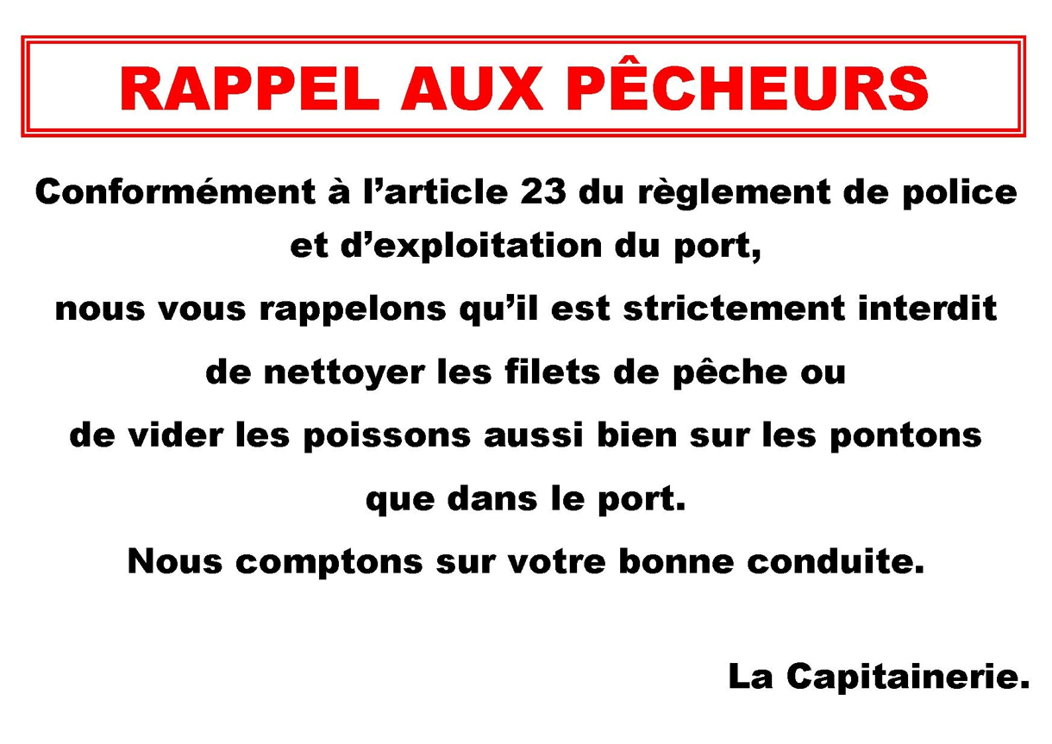

MESSAGE IMPORTANT

PORT DE SAINT DENIS D’OLERON